Нужно дополнить про:
- торговые центры (описать их вкратце, что они собой представляют);
- транспортный узел, (автостанции и жд вокзалы (хотя бы что они есть) про аэропорт);
- банки (какие есть, какие карты и банки работают в Крыму);
- парковка;
- образовательные и научные учреждения;
- где идет описание Симферополя нужно добавить про ОСОБЕННОСТЬ этого города;
- и пункт про самые популярные места в Симферополе (окраины, что нужно 100% посмотреть);
- подсказки и советы должны быть ПОЛЕЗНЫ ()
- а где я могу поесть?
И нужно добавить места

Обязательно проанализируй этот источник (очень много полезной инфы, которую можно добавить)
https://www.tutu.ru/geo/rossiya/simferopol/article/guide/
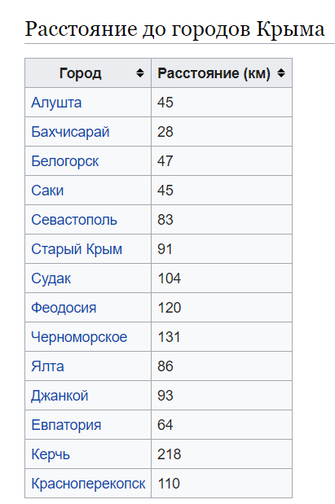
Транспортный узел: Симферополь является важным транспортным узлом Крыма. Здесь находится Международный аэропорт Симферополь, который обслуживает множество рейсов как внутри страны, так и международные направления. Также из Симферополя есть железнодорожные и автобусные соединения с другими городами полуострова.
Образовательные и научные учреждения: В Симферополе расположены несколько престижных учебных заведений, включая университеты и научные институты. Город является образовательным центром Крыма и привлекает студентов со всей страны.

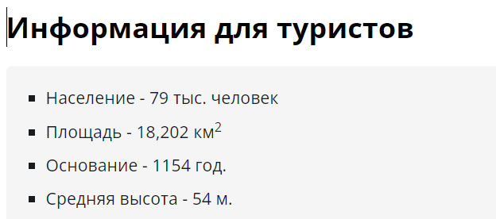

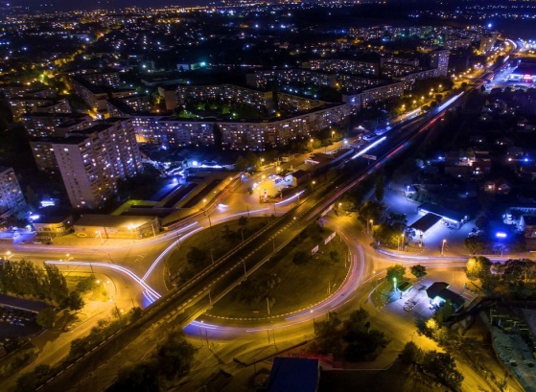
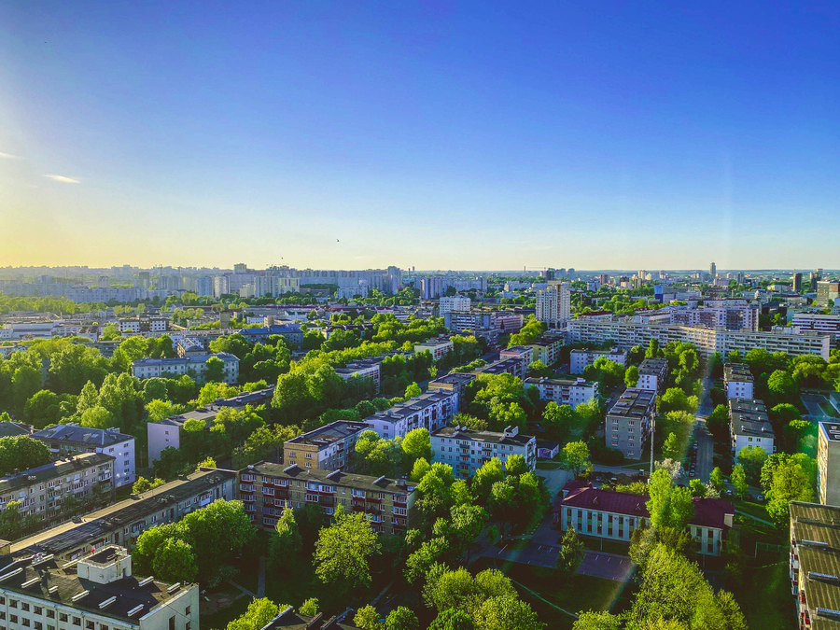Симферополь

Симферополь - город с богатой историей, красивой природой и разнообразием развлечений. Он предлагает туристам возможность окунуться в атмосферу Крыма и насладиться всем, что этот прекрасный полуостров может предложить.
Интересные факты:
1. Историческое значение: Симферополь имеет древнюю и богатую историю, существуя уже более 2200 лет. Он был основан греческими колонистами в 3 веке до нашей эры и в разное время принадлежал таким государствам, как Византия, Генуя, Османская империя и Российская империя.
2. Архитектурные достопримечательности:
В Симферополе можно увидеть архитектурные памятники разных эпох и стилей. Например, стоит посетить Кафедральный собор Александра Невского, построенный в стиле византийской архитектуры.
3. Музейные сокровища:
В Симферополе расположено несколько интересных музеев. Один из них - Симферопольский художественный музей имени М.А. Волошина, где выставлены произведения известных российских художников. Также стоит посетить Национальный исторический музей Республики Крым, где можно узнать больше о истории Крыма и его культурном наследии.
4. Гастрономические удовольствия: В Симферополе можно попробовать разнообразные блюда крымскотатарской и украинской кухни. Не пропустите возможность отведать такие национальные блюда, как татарские чебуреки, янтыки, лагман (мясной суп с лапшой) и крымские вина.
5. Музыкальная столица: Симферополь считается музыкальной столицей Крыма. Здесь проводятся различные музыкальные фестивали, концерты и выступления национальных и международных артистов. Город имеет множество концертных залов и площадок, где можно насладиться живой музыкой и разнообразными музыкальными жанрами.
6. На окраине Симферополя находится пещера Чокурча — пока единственный памятник в палеолите Земли, давший научные образцы древнейшего искусства, предварительно оцениваемого в 40—45 тысяч лет. Говорят, что это самое древнее жилище человека на территории Европы.
Природные особенности
Природные особенности в окрестностях города Симферополь включают разнообразные ландшафты и уникальные экосистемы, которые привлекают туристов. К таковым относятся горы, реки и водопады, озера, парки и заповедники.
Природные особенности в окрестностях Симферополя предлагают множество возможностей для активного отдыха, фотографий и наслаждения красотой природы. Симферополь предоставляет удивительные природные достопримечательности для туристов, которые хотят насладиться красотой полуострова.
Историческое и культурное значение
Симферополь, столица Республики Крым, обладает богатым историческим и культурным наследием, которое привлекает туристов. Историко-культурное наследие Симферополя отражает все этапы его развития со времен палеолита, античных времен позднескифского государства Неаполь-Скифский, средневекового мусульманского поселения Ак-Мечеть.
Помимо этого, Симферополь предлагает разнообразные культурные мероприятия, такие как концерты, выставки, фестивали и театральные представления, которые позволяют погрузиться в местную культуру и искусство.
Историческое и культурное значение Симферополя делает его привлекательным для туристов, которые интересуются историей, искусством и культурой региона.

Активности и развлечения
Город Симферополь в Республике Крым предлагает разнообразные активности и развлечения для своих посетителей. Вот некоторые из них:
1. Посещение парков и садов: В Симферополе есть несколько красивых парков и садов, где можно прогуляться, насладиться природой и провести время на свежем воздухе. Некоторые из них включают Парк имени Т. Г. Шевченко, Парк Победы и Ботанический сад Крымского федерального университета. А как же Детский и Гагаринский парк аттракционов
2. Посещение аквапарков: В Симферополе есть несколько аквапарков, где можно отлично провести время с семьей или друзьями. Здесь вы найдете бассейны, водные горки, аттракционы и другие развлечения на воде.
Это проверенная информация?)
3. Шопинг: Симферополь предлагает разнообразные возможности для шопинга. В городе есть торговые центры, универмаги, магазины сувениров и рынки, где можно приобрести местные продукты и ремесла.
4. Культурные мероприятия: Город организует различные культурные мероприятия, такие как концерты, фестивали, выставки и театральные представления. Вы можете насладиться местными художественными выступлениями, музыкальными концертами и другими культурными событиями.
5. Рестораны и кафе: Симферополь предлагает широкий выбор ресторанов и кафе, где можно попробовать местную и международную кухню. Вы можете насладиться крымскими татарскими блюдами, украинской кухней и другими гастрономическими изысками.
Подсказки и советы
Если вы планируете посетить город Симферополь в Республике Крым, вот несколько полезных подсказок и советов:
1. Общественный транспорт: Симферополь имеет развитую систему общественного транспорта, включая автобусы и троллейбусы. Использование общественного транспорта может быть удобным способом перемещения по городу. Узнайте расписание и остановки заранее. (а цена по городу?)
2. Климатические условия: Проверьте прогноз погоды перед поездкой в Симферополь и подготовьтесь соответствующим образом. Летом может быть жарко, поэтому не забудьте защитные средства от солнца, головной убор и пить достаточное количество воды.
3. Местная кухня: Попробуйте местную крымскую кухню, включая татарские, украинские и русские блюда. Обратите внимание на такие блюда, как чебуреки, янтыки и манты.

4. Расписание достопримечательностей: Проверьте расписание работы достопримечательностей, музеев и других мест, которые вы планируете посетить. Убедитесь, что они открыты в тот день и время, когда вы собираетесь посетить их.
5. Местные обычаи и культура: Уважайте местные обычаи и культуру. Если вы посещаете места религиозного значения или общаетесь с местными жителями, будьте вежливы и учтите особенности местных традиций.
6. Планирование поездки: Заранее составьте план поездки и определите основные достопримечательности, которые вы хотите посетить. Это поможет вам наиболее эффективно использовать свое время и не упустить интересные места и события.

Достопримечательности
1. Гагаринский парк - это один из крупнейших и наиболее популярных парков в Симферополе. Он расположен в центральной части города и является прекрасным местом для отдыха, прогулок и развлечений.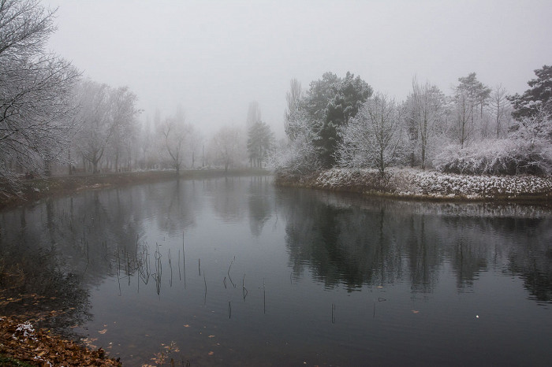 Гагаринский парк называют «легкими» Симферополя.
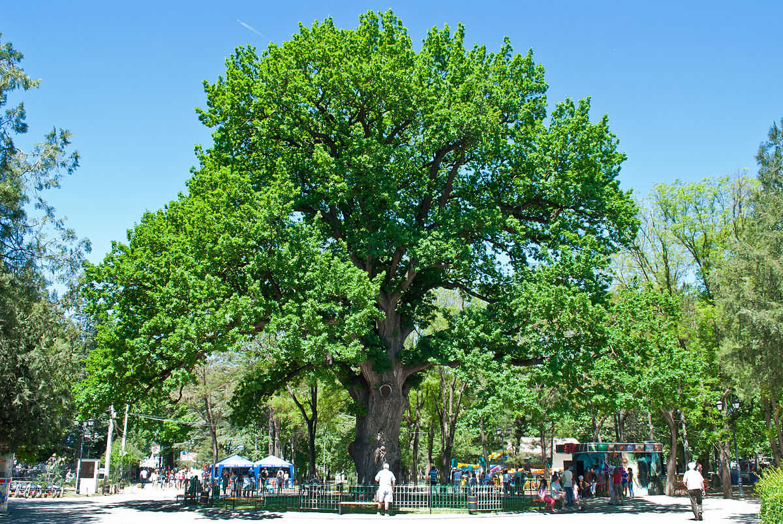
2. Богатырь Тавриды – дуб-великан возрастом около 750 лет, дуб взмывает в крымское небо на высоту в 30м. Поговаривают, будто гостивший в Крыму А. С. Пушкин был весьма впечатлен монументальностью исполинского дерева. Да так, что задумал для своего шедевра «Руслан и Людмила» незабвенную присказку «У лукоморья дуб зеленый...»

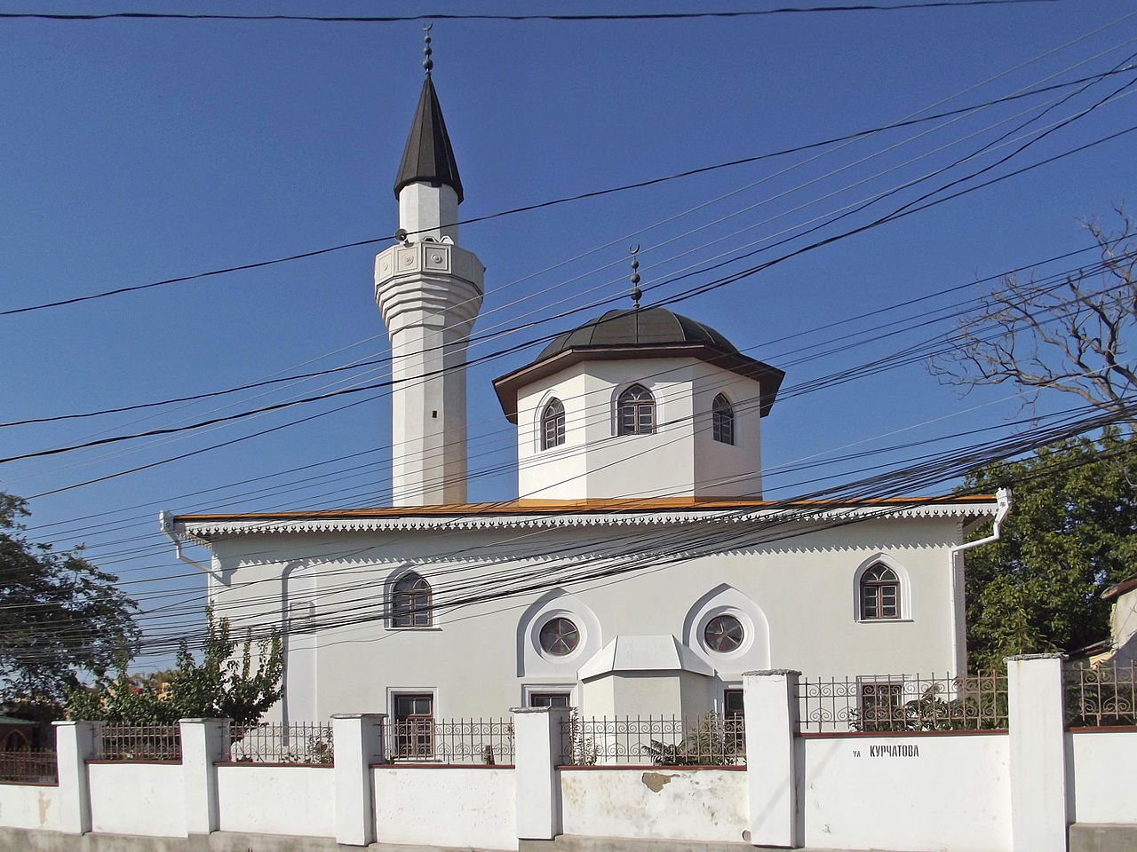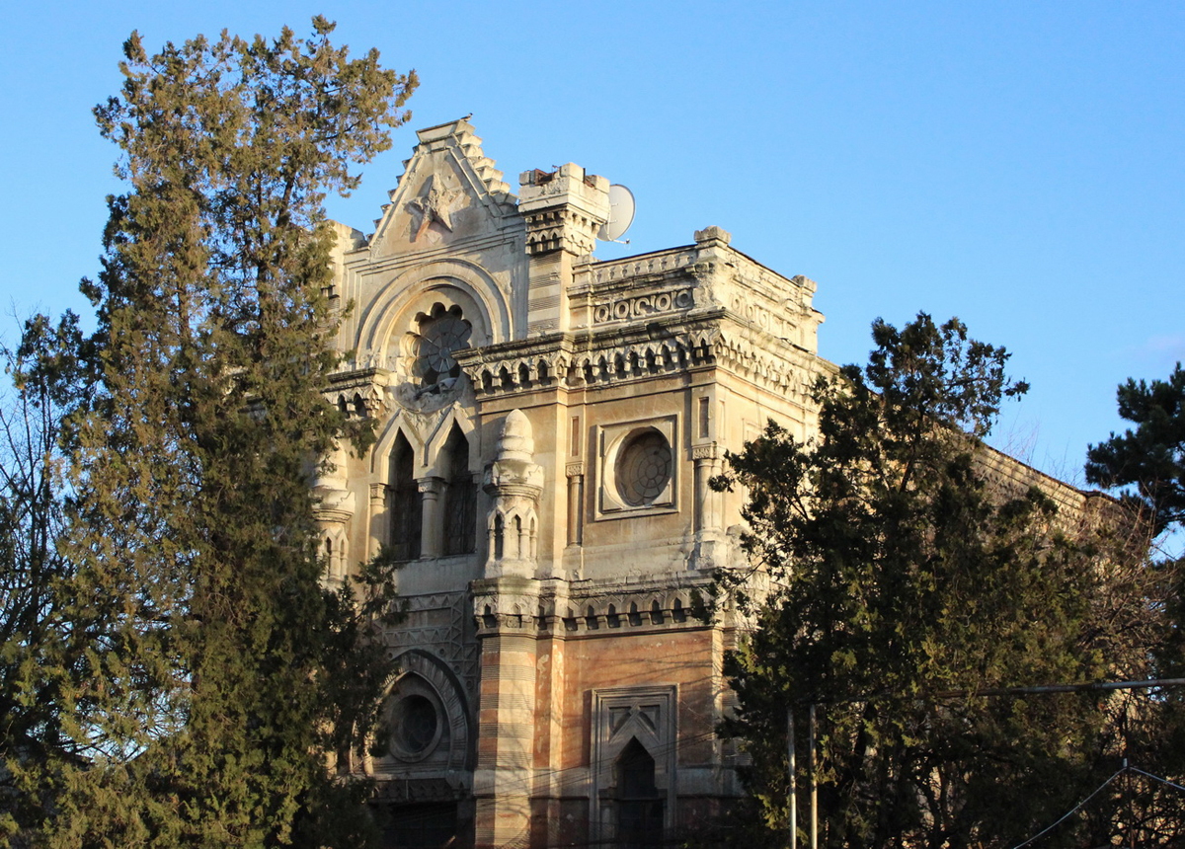3. Караимская кенасса в Симферополе - это историческое и культурное место, которое является святыней для караимского народа, представляющего уникальную этническую и религиозную группу. Здание, расположенное на улице Караимской, сразу же привлекает взгляд своим необычным обликом — смешением византийского, готического и мавританского архитектурных стилей.
4. Мечеть Кебир-Джами — ярчайшая достопримечательность, старейшее здание Симферополя. Считается, что именно по цвету стен фасада этого памятника архитектуры Симферополь получил свое первое название — Ак-Мечеть — Белая мечеть.

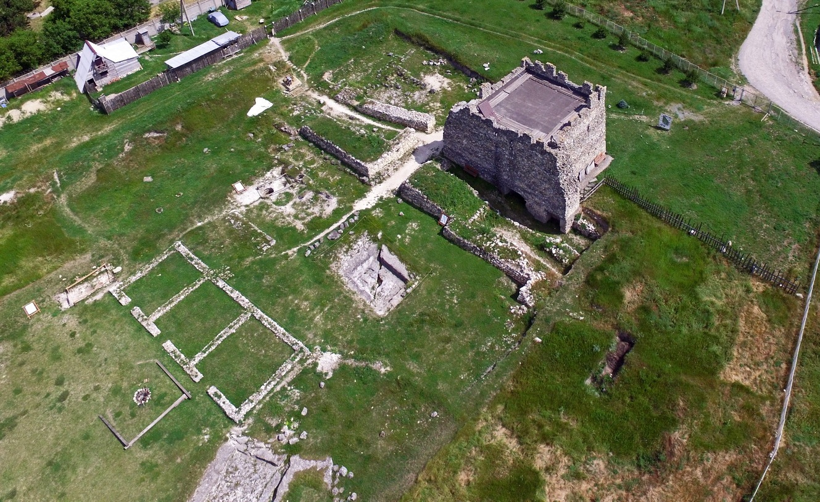
5. Неаполь Скифский в Симферополе - это исторический комплекс, расположенный на горе Токтамыш в непосредственной близости от города. Он представляет собой древнескифское поселение, которое было основано около 2500 лет назад и является одной из самых древних археологических достопримечательностей в Крыму.
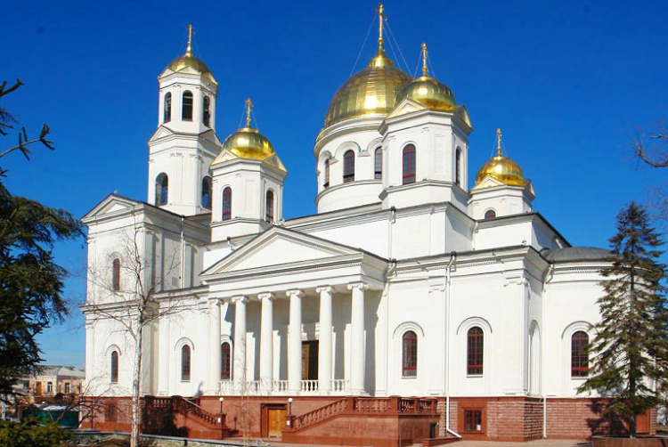6. Александро-Невский собор в буквальном смысле слова восстал из небытия. Его заложили в 1787 г. в честь посещения Крыма Екатериной II, но во время революции он был полностью уничтожен большевиками. В 1999 г. началось восстановление собора, в 2009 г. освящены кресты и нижний храм во имя святителя Гурия Таврического.
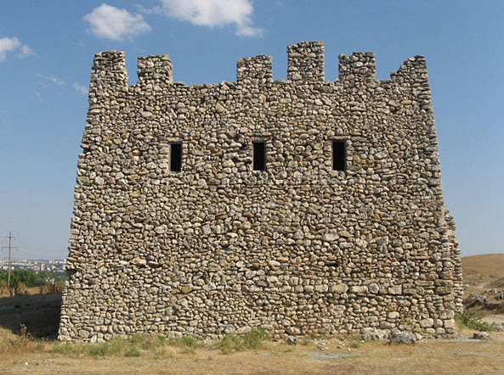7. Археологический музей, открытый в 1974 г., располагает обширной коллекцией из пяти тысяч с лишним экспонатов, которые распределены по трём секциям. В первой представлены предметы эпохи доисторических людей начиная с палеолита и заканчивая бронзовым веком. Вторая секция посвящена железному веку, а третья — Средним векам.

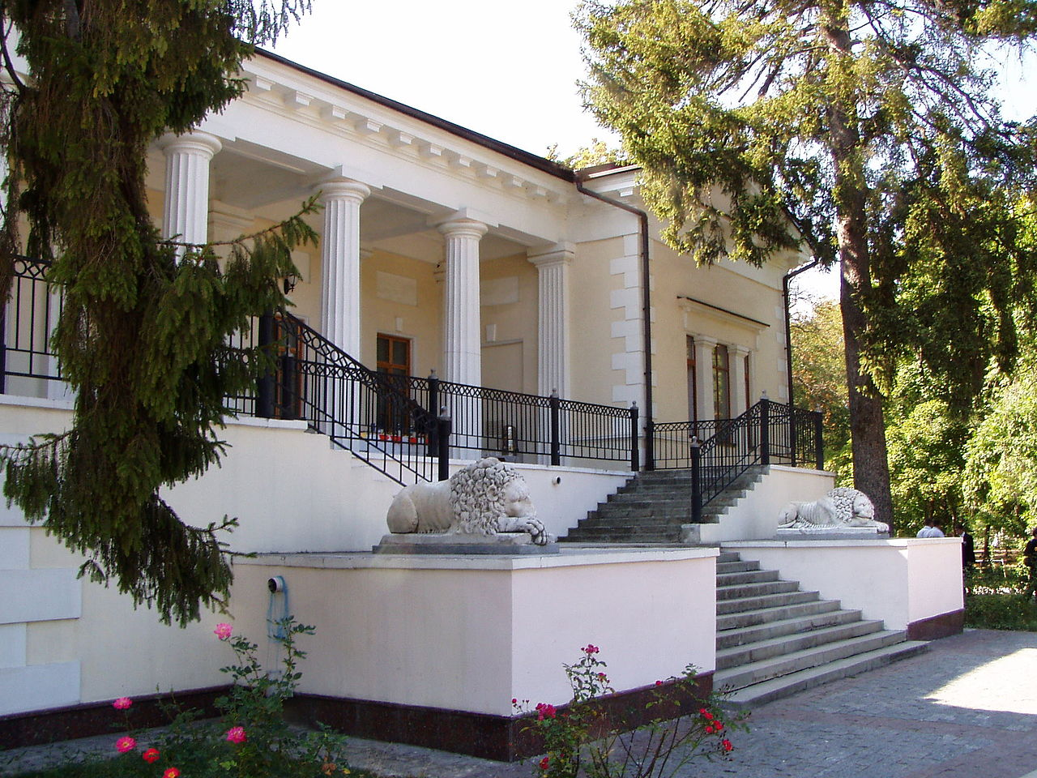8. Дом Воронцова — «Дом на Салгире» — потому что находится памятник архитектуры в парке, который называют Салгирка (Воронцовский парк). Это старейший парк города, он был заложен еще в начале 19 века. Дом Воронцова знаменит тем, что здесь останавливалась императорская семья. Вместе с царственными особами в летнюю резиденцию приезжал и наставник будущего Александра II — поэт Константин Жуковский.
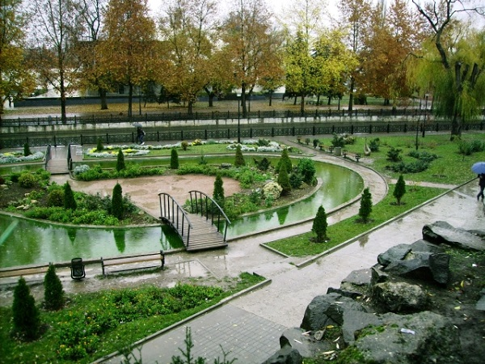9. Екатерининский сад — старейший общественный парк Симферополя. Великолепный парк в английском стиле сразу же стал любимым местом прогулок горожан. В саду есть фонтан Савопуло, на месте которого когда-то был родник. По словам слепого грека Апостола Савопуло, он однажды исцелился и стал зрячим, омыв лицо водой из источника. В честь чудесного выздоровления он соорудил фонтан с соответствующей надписью на плите.

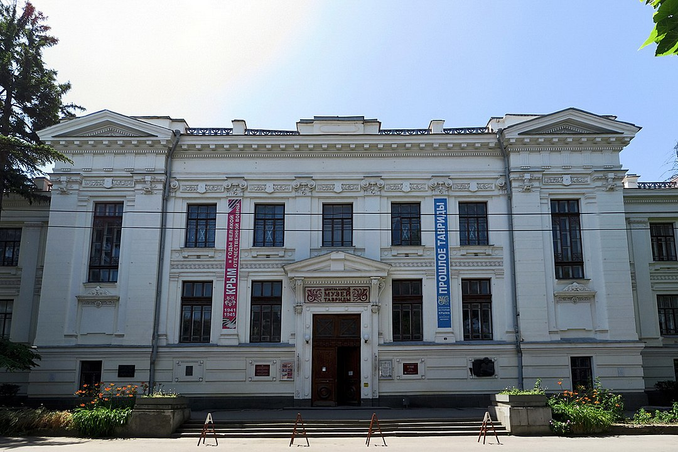10. Краеведческий музей раньше носил имя Центрального музея Тавриды. В его экспозиции можно увидеть более 150 тыс. экспонатов, дающих максимально полную картину природы полуострова и его истории. Это одно из наиболее богатых и любопытных музейных собраний Крыма. Музей был основан на базе музея древностей, официально это произошло в 1921 г. В 1945 г. музей получил своё нынешнее название.
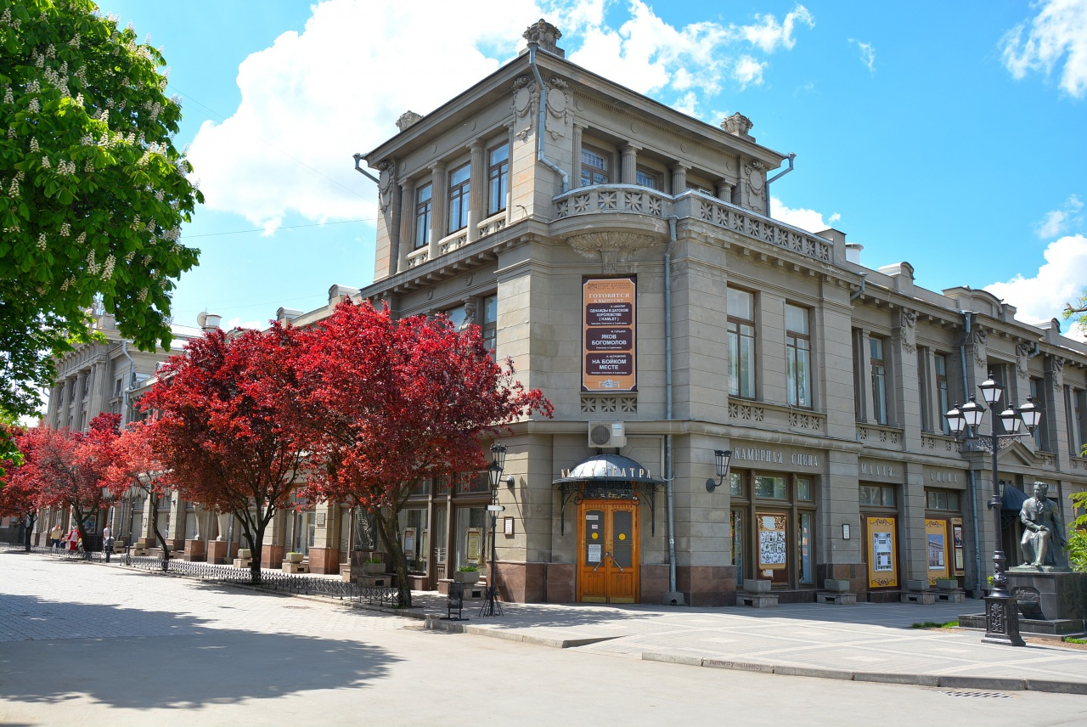11. Крымский академический театр им. М. Горького - один из старейших в СНГ. Его первоначальное название (с 1888 г.) — Симферопольский Дворянский театр, впоследствии он был переименован в Театр Таврического дворянства, а в 1920 г. — в Первый Советский театр... Впрочем, в общей сложности его переименовывали с десяток раз.
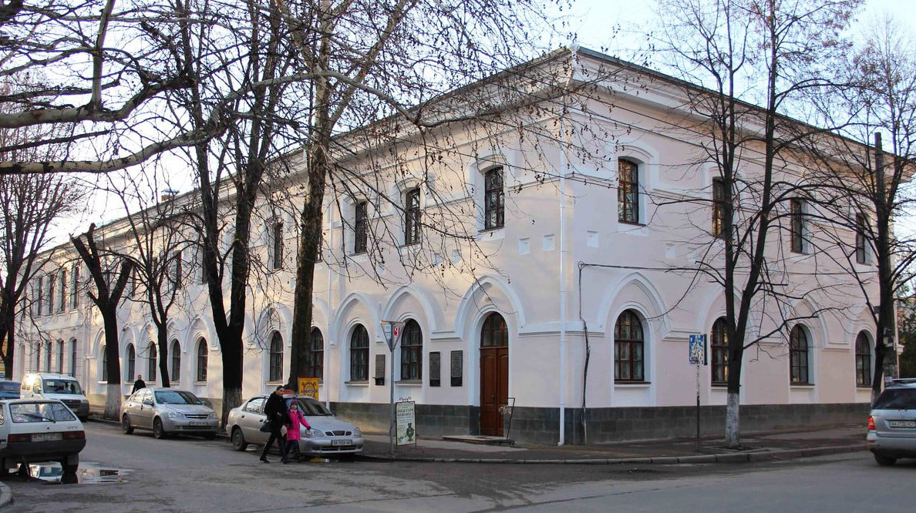
12. Выставки Крымского этнографического музея рассказывают о пересечении исторических путей множества племен в Крыму. Эти выставки играют важную роль в поддержании взаимного уважения к обычаям и нравам народов, проживающих в Крыму.
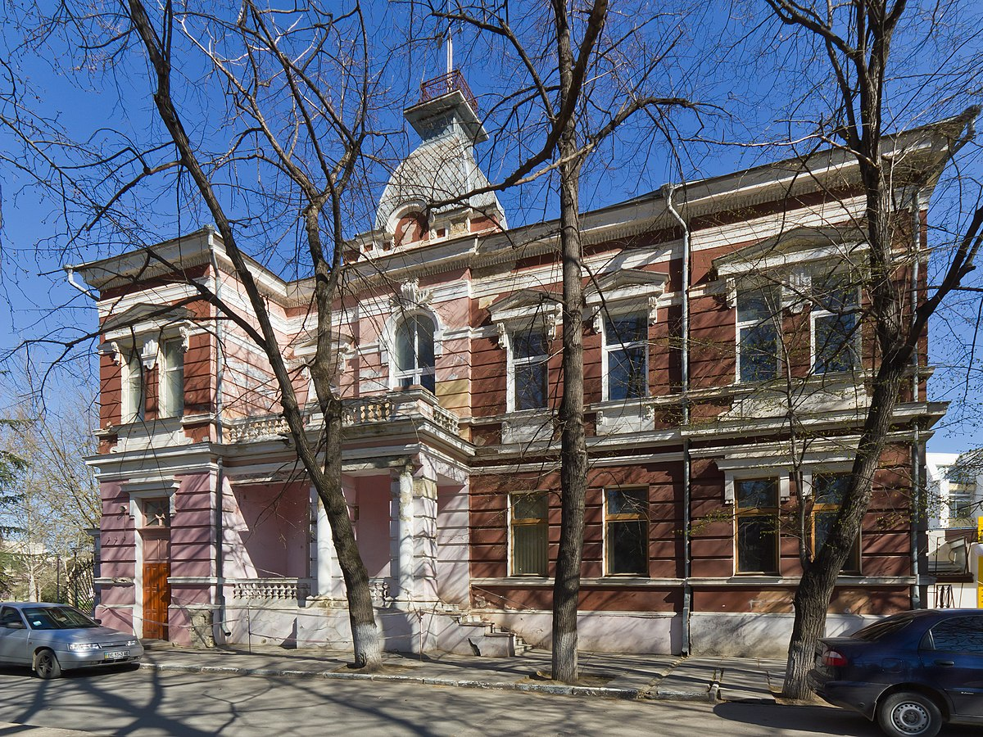13. Особняк Динцера построен в начале прошлого века на набережной Салгира по заказу крымского «цветочного короля», владельца нескольких оранжерей, магазинов и усадеб. Во дворе соорудили вошедший в моду скейтинг-ринг, круглую площадку для катания на роликовых коньках. В 1987 г. обветшавшее здание полностью восстановили. В 2013 году особняк Динцера стал одним из экспонатов Бахчисарайского парка миниатюр «Крым в миниатюре на ладони».
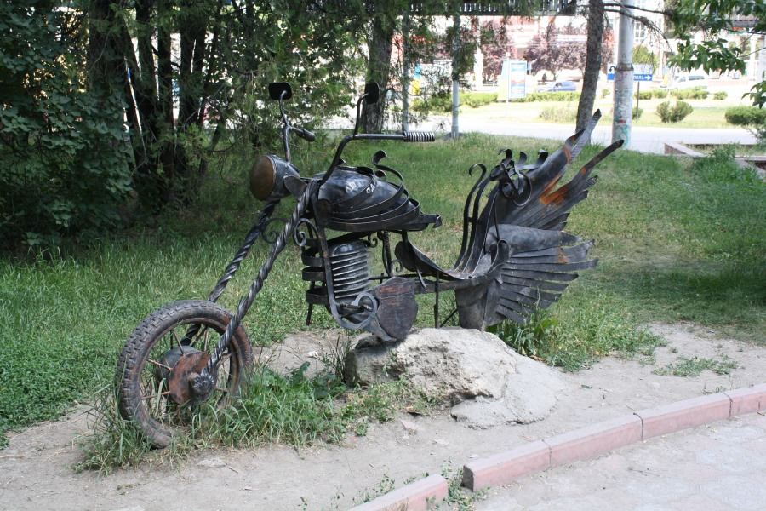14. Парк кованых фигур — одна из достопримечательностей Симферополя. Называется так потому, что с 2007 г. местные ремесленники стали устанавливать там свои произведения — различные фигуры. Парк кованых фигур — это неофициальное название, но наиболее любимое горожанами. Официально он именуется сквером имени 200-летия Симферополя.
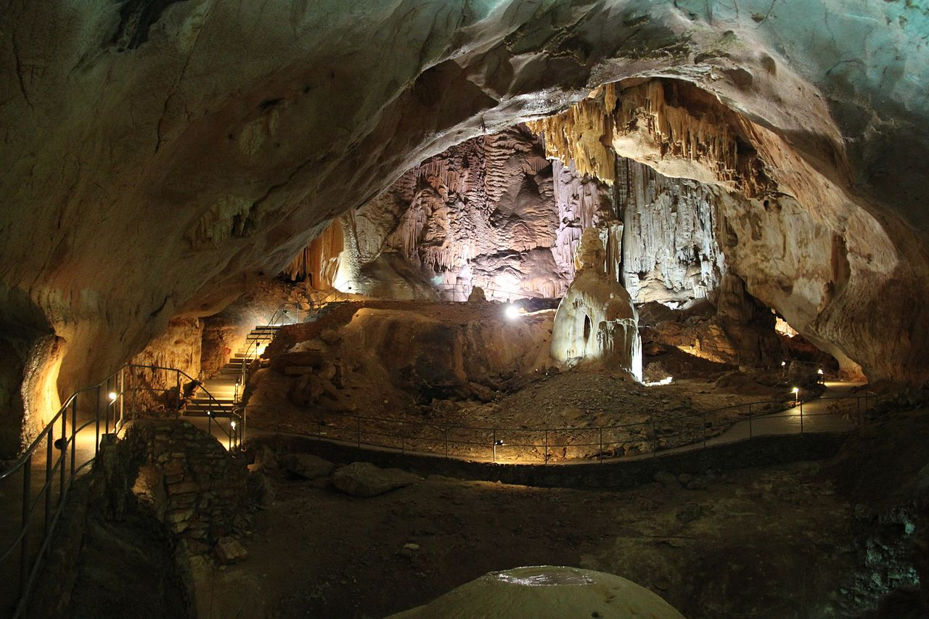15. Пещера Эмине-Баир-Хосар считается одной из немногих в Европе, сохранившей первозданный вид, несмотря на посещение туристов. Практически нетронутый человеком ландшафт пещеры удалось сохранить благодаря ее труднодоступности. В переводе с крымскотатарского название пещеры переводится как «Колодец на склоне возле дуба».
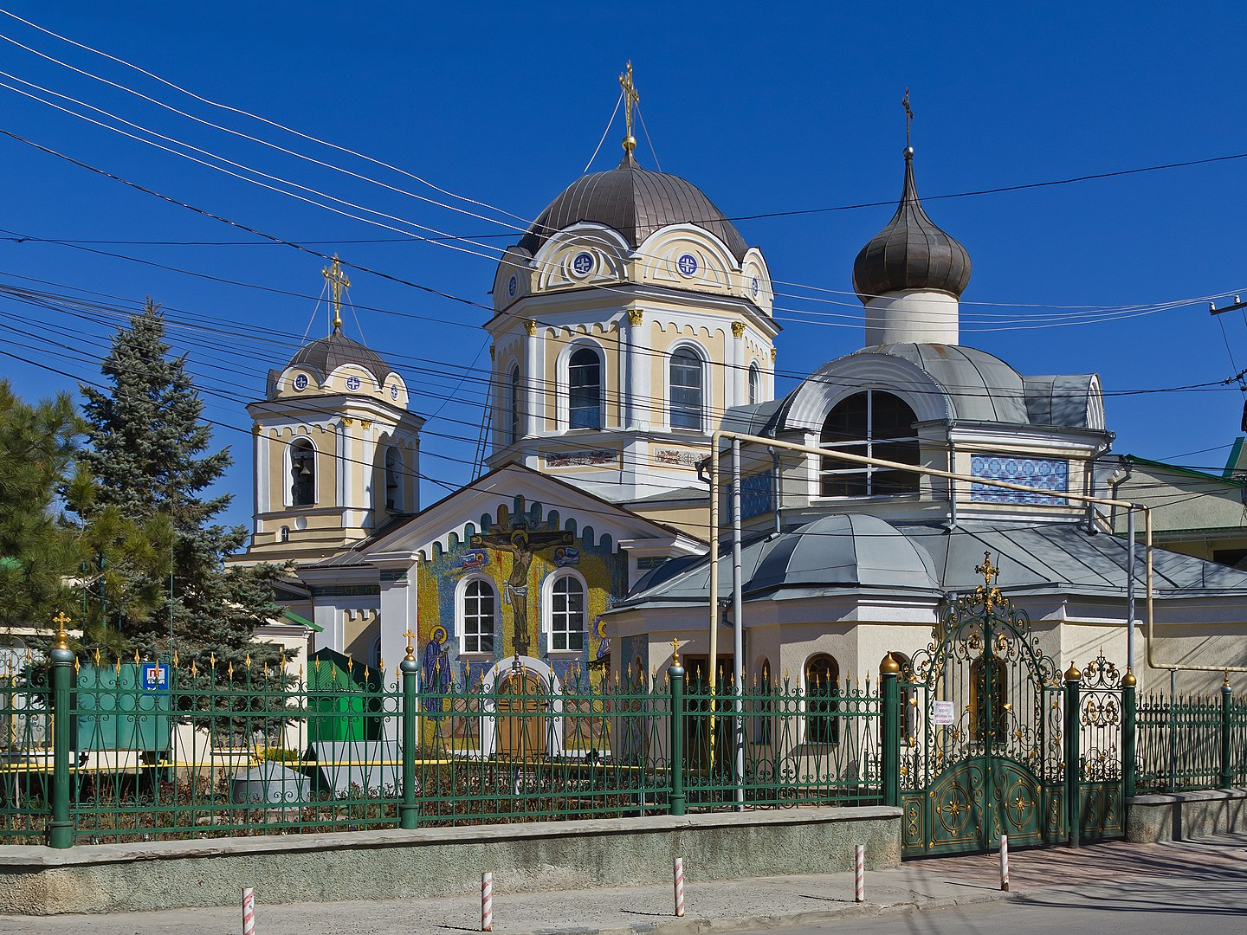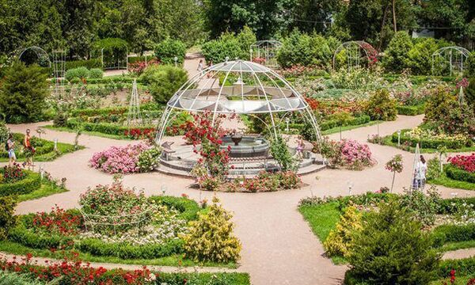16. Ботанический сад имени Багрова, известный в народе как "Салгирка". Сад пронизан вековыми деревьями, некоторые из которых были посажены еще в 1797 году. Особенно впечатляющим является вид на сад весной. Уже с апреля начинают распускаться магнолии и сакуры, а тюльпаны, пионы, ирисы и розы радуют глаз в мае. Осенью "Салгирка" также привлекает своими яркими красками, когда царствуют хризантемы.
17. В Симферополе возвышается величественное здание с прекрасными куполами - Свято-Троицкий собор, также известный как храм Святителя Луки. Это место знаменито по нескольким причинам. Во-первых, здесь хранятся реликвии, особо почитаемые верующими, которым приписываются чудотворные свойства. Во-вторых, на территории собора функционирует Музей Святителя Луки, где представлено множество интересных экспонатов.
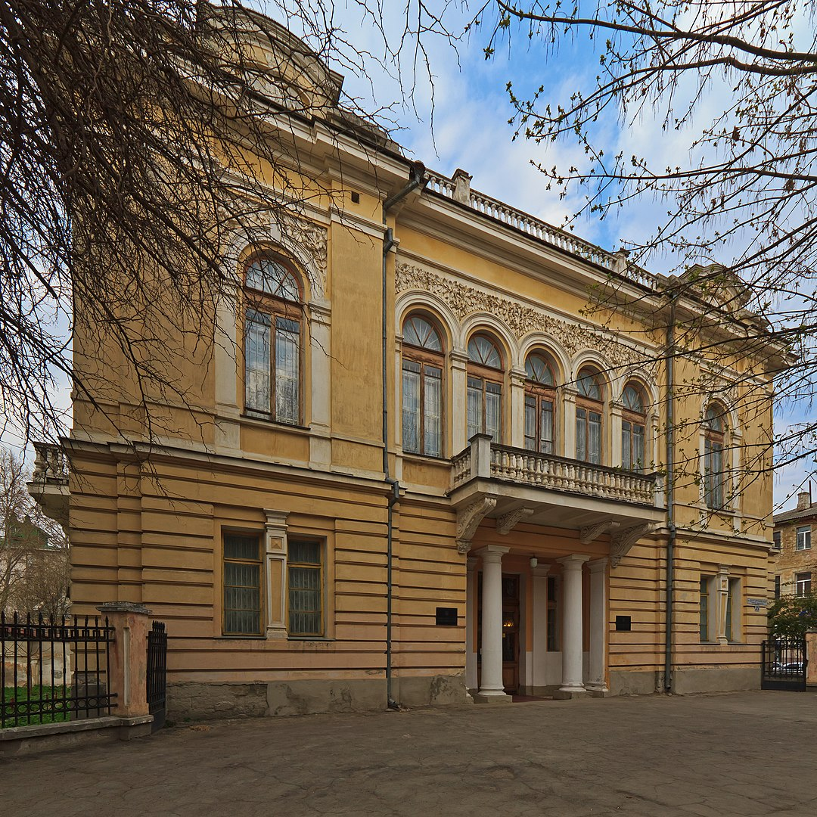18. Симферопольский художественный музей, одно из старейших учреждений такого типа на полуострове, был открыт в 1921 году в величественном и красивом здании бывшего офицерского собрания. В настоящее время в музейных фондах насчитывается около семи тысяч экспонатов, включая предметы советского и российского искусства, а также произведения зарубежных классиков живописи.

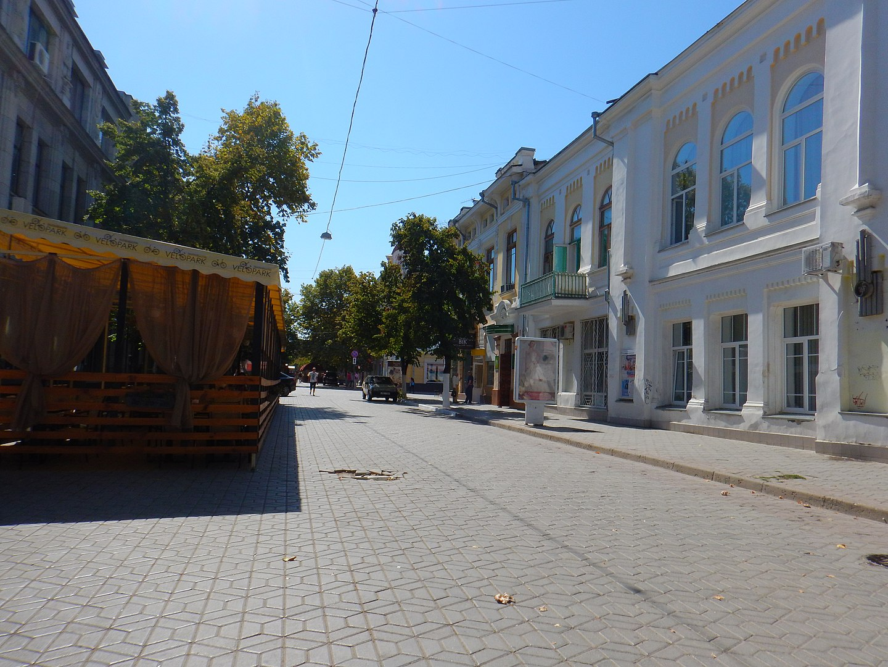
19. Улица Пушкина в Симферополе является одним из самых популярных мест в городе, и каждый с уверенностью скажет, что это одно из лучших мест. Расположенная в самом центре, она всегда оживлена людьми и предлагает множество развлечений и занятий. Улица совмещает атмосферу умиротворенной губернской жизни прошлого с ярким настроением современности. Более 100 лет она с гордостью носит имя великого поэта, а памятник, служащий одновременно украшением улицы и напоминанием о романтике 19 века, добавляет ей особый шарм.
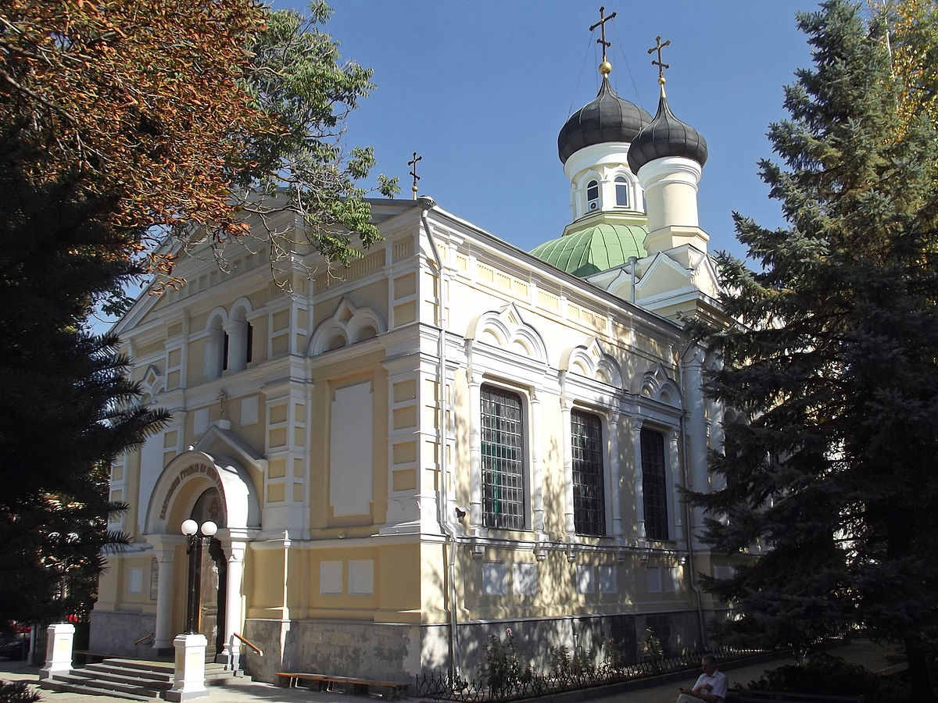20. Храм Трех Святителей был освящен в честь трех святителей: Иоанна Златоуста, Григория Богослова и Василия Великого. Внутреннее пространство храма было отреставрировано, и теперь оно украшено росписями, выполненными художником Дмитрием Праведниковым. В алтаре храма изображены все три святителя. В настоящее время продолжается процесс восстановления резного иконостаса из дуба.

